**Cara instal git hub di windows**

Instalasi Git di Windows memang tidak seperti di Linux yang ketik perintah langsung terinstal.

Kita harus men-download dulu, kemudian melakukan ritual *next>next>finish*.

Tapi dalam ritual tersebut, ada pilihan yang harus diperhatikan agar perintah **git** dapat dikenali di CMD.

**Download Git**

Silahkan buka website resminya Git ( [git-scm.com](https://git-scm.com/)). Kemudian unduh Git sesuai dengan arsitektur komputer kita. Kalau menggunakan 64bit, unduh yang 64bit. Begitu juga kalau menggunakan 32bit.

**Langkah-langkah Install Git di Windows**

Baiklah, mari kita mulai ritual instalnya. Silahkan klik 2x file instaler Git yang sudah diunduh.

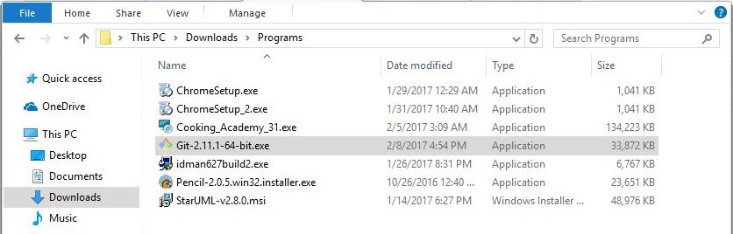

Maka akan muncul infomasi lisensi Git, klik *Next >* untuk melanjutkan.

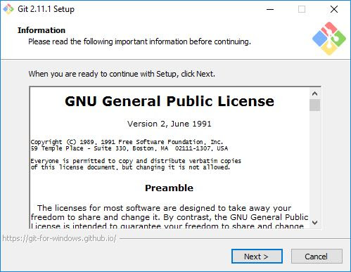

Selanjutnya menentukan lokasi instalasi. Biarkan saja apa adanya, kemudian klik *Next >*.

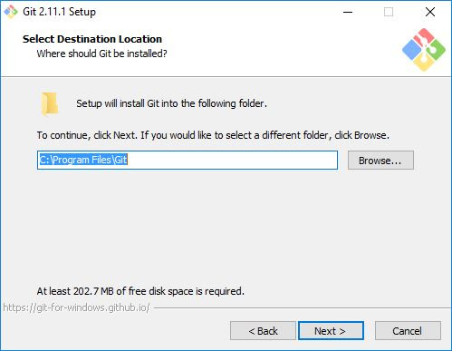

Selanjutnya pemilihan komoponen, biarkan saja seperti ini kemudian klik *Next >*.

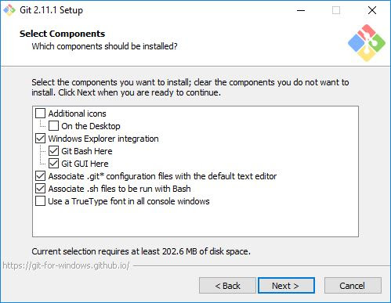

Selanjutnya pemlilihan direktori start menu, klik *Next >*.

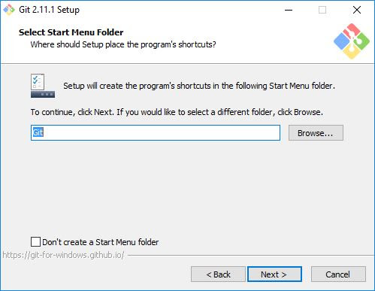

Selanjutnya pengaturan *PATH Environment*. Pilih yang tengah agar perintah **git** dapat di kenali di *Command Prompt* (CMD). Setelah itu klik *Next >*.

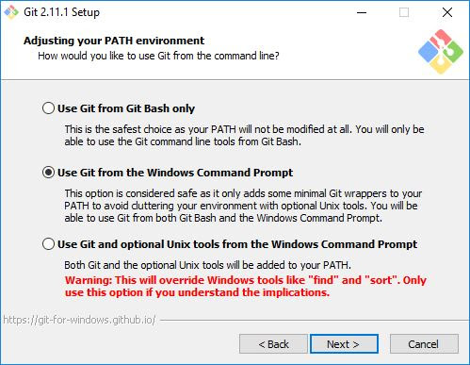

Selanjutnya konversi *line ending*. Biarkan saja seperti ini, kemudian klik *Next >*.

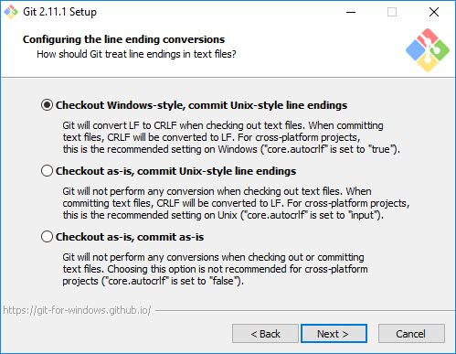

Selanjutnya pemilihan emulator terminal. Pilih saja yang bawah, kemudian klik *Next >*.

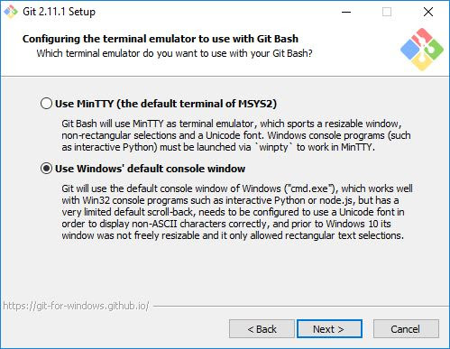

Selanjutnya pemilihan opsi ekstra. Klik saja *Next >*.

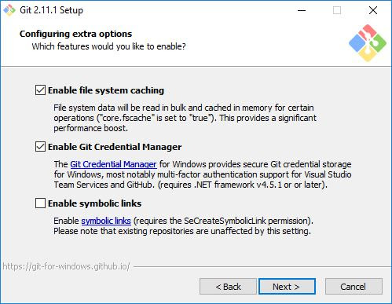

Selanjutnya pemilihan opsi ekspreimental, langsung saja klik *Install* untuk memaulai instalasi.

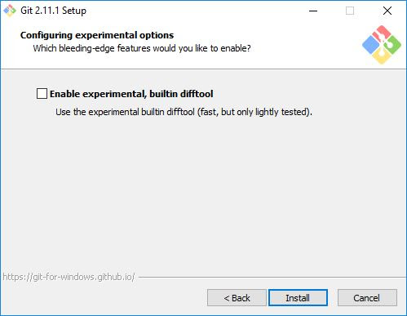

Tunggu beberapa saat, instalasi sedang dilakukan.

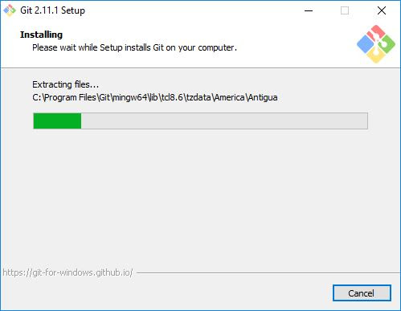

Setelah selesai, kita bisa langsung klik *Finish*.

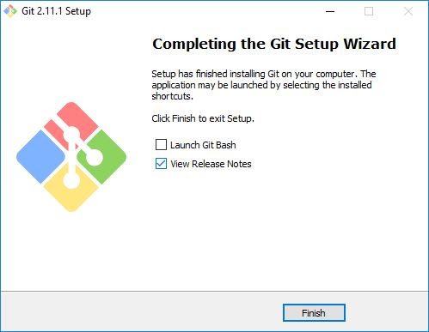

Selamat, Git sudah terinstal di Windows. Untuk mencobanya, silahkan buka CMD atau PowerShell, kemudian ketik perintah **git --version**.

